INGENIERÍA DE SOFTWARE
Análisis de Requisitos Asistido por IA
Proyecto: Reserva de Salas en la Biblioteca
Rama / commit: feature/login – Registro e inicio de sesión de estudiantes

0. Contexto del sistema y alcance de la rama
El sistema elegido es una aplicación web de reserva de salas de estudio de la biblioteca universitaria. Permite a los estudiantes consultar disponibilidad, reservar y cancelar salas, y al personal administrar los espacios. Para esta fase se trabajó con IA conversacional para elicitar requisitos, redactar User Stories y construir el Product Backlog inicial.
El primer incremento de desarrollo corresponde a la rama feature/login, cuyo commit se describe como «registro e inicio de sesión de estudiantes». Esta rama implementa la puerta de entrada al sistema: sin autenticación, ninguna reserva puede asociarse a un estudiante.
Elemento | Detalle
Rama Git | feature/login
Mensaje de commit sugerido | feat(login): registro e inicio de sesión de estudiantes
Historias cubiertas | US-01 Registro · US-02 Inicio de sesión · US-03 Cierre de sesión (núcleo del Sprint 1); US-04 y US-05 como extensión
Requisitos asociados | RF-01 a RF-06 · RNF-01, RNF-02, RNF-03, RNF-05, RNF-06
Definición de terminado (DoD) | Código revisado por un par · pruebas unitarias y de aceptación pasadas · criterios de aceptación verificados · sin contraseñas en texto plano ni en logs · fusionado a develop mediante Pull Request

Commits sugeridos para la rama (Conventional Commits):
- feat(login): modelo de usuario estudiante y hash de contraseña (US-01)
- feat(login): formulario y validación de registro con correo institucional (US-01)
- feat(login): inicio de sesión y manejo de sesión con expiración de 30 min (US-02)
- feat(login): cierre de sesión e invalidación en servidor (US-03)
- test(login): pruebas de aceptación de registro e inicio de sesión

1. Parte 1.1 – Elicitación de requisitos con IA

1.1.1 Prompt inicial (versión 1)
El primer prompt fue intencionalmente general para observar qué tan bien la IA elicitaba requisitos sin contexto detallado.
PROMPT v1
Actúa como analista de requisitos. Necesito los requisitos de un sistema de reserva de salas en una biblioteca universitaria. Dame requisitos funcionales y no funcionales.
Respuesta de la IA (extracto representativo):
RESPUESTA IA v1 (extracto)
RF: El sistema permitirá a los usuarios iniciar sesión de forma segura. · El sistema permitirá iniciar sesión con Google o Facebook. · El sistema enviará notificaciones apropiadas. · Los usuarios podrán reservar salas. · Las contraseñas deberán tener mínimo 6 caracteres.
RNF: El sistema debe ser rápido y fácil de usar. · Las contraseñas deberán ser robustas, de al menos 12 caracteres. · El sistema estará disponible siempre.
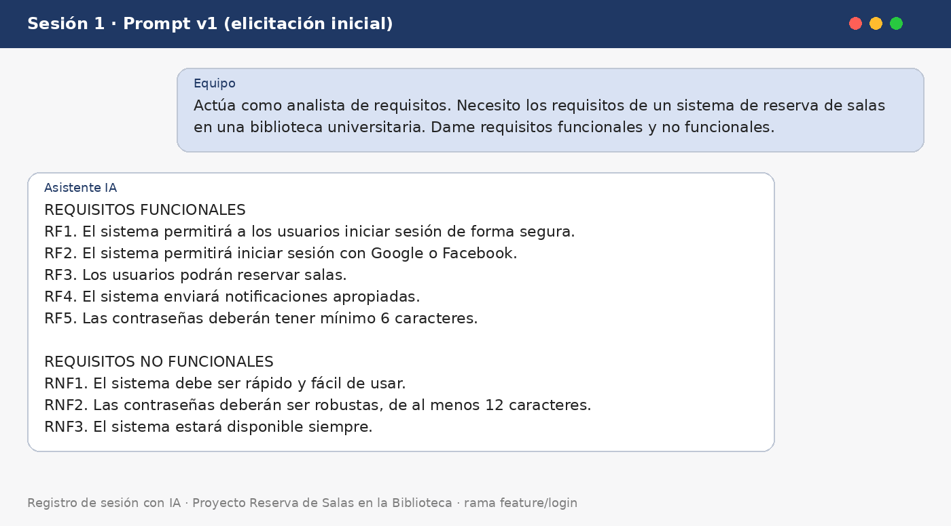
Figura 1. Registro de la Sesión 1 con IA: prompt v1 y respuesta (requisitos ambiguos).
Observación: la respuesta mezcla roles («usuarios»), usa términos subjetivos («rápido», «seguro», «apropiadas») y contiene contradicciones. Esto motivó la mejora del prompt.

1.1.2 Evaluación de calidad de los requisitos generados
Criterio | Valoración | Hallazgos del equipo
Completitud | Media | Cubre reserva y autenticación, pero omite recuperación de contraseña, bloqueo por intentos, cancelación con reglas de tiempo, roles (estudiante vs. administrador) y privacidad de datos.
Consistencia | Baja | Contradicción entre contraseña mínima de 6 caracteres (RF) y 12 caracteres (RNF). Además propone inicio de sesión con redes sociales, incompatible con el uso de correo institucional.
Medibilidad | Baja | Los RNF usan términos como «rápido», «fácil», «siempre» y «seguro» sin métricas ni umbrales.
Verificabilidad | Media | Los RF de reserva son verificables; los de «notificaciones apropiadas» e «inicio de sesión seguro» no tienen criterio de aceptación objetivo.
Pertinencia al dominio | Media | Ignora reglas propias de bibliotecas (límite de horas por día, capacidad de sala, horario de atención).

1.1.3 Requisitos mal generados o ambiguos y corrección del prompt
# | Requisito generado por la IA | Problema | Corrección
1 | «El sistema debe ser rápido y fácil de usar.» | Ambiguo, no medible ni verificable. | RNF-02: login ≤ 2 s (p95) con 200 usuarios concurrentes. RNF-03: 90 % de estudiantes nuevos se registra en ≤ 3 min sin ayuda.
2 | «Los usuarios podrán iniciar sesión de forma segura.» | «Seguro» no es verificable; «usuarios» no distingue roles. | RF-03 + RNF-01: estudiantes inician sesión con correo institucional; hash bcrypt (costo ≥ 10) y TLS ≥ 1.2.
3 | «Contraseña mínima de 6 caracteres» (RF) vs. «12 caracteres» (RNF). | Inconsistencia entre requisitos. | Política única: mínimo 8 caracteres combinando letras y números (se registra en US-01).
4 | «Inicio de sesión con Google o Facebook». | Fuera de alcance: el sistema es solo para estudiantes con correo institucional. | Eliminado. RF-02 exige dominio institucional.
5 | «El sistema enviará notificaciones apropiadas.» | Ambiguo: no define evento, canal ni tiempo. | RF-11: correo de confirmación al crear/cancelar reserva, recibido en < 1 min.

1.1.4 Prompt mejorado (versión 2)
Se aplicaron técnicas de ingeniería de prompts: asignación de rol, contexto del sistema, alcance explícito, formato de salida estructurado, exigencia de métricas y restricciones negativas.
PROMPT v2
Rol: Eres un analista de requisitos senior que sigue la norma ISO/IEC/IEEE 29148.
Contexto: Sistema web de reserva de salas de estudio de la biblioteca de una universidad en Ecuador. Usuarios: estudiantes (autenticados con correo institucional) y administrador de biblioteca. Primer incremento: registro e inicio de sesión de estudiantes (rama feature/login).
Tarea: Genera al menos 10 requisitos funcionales y 6 no funcionales.
Formato: Tabla con columnas ID, requisito (formato «El sistema deberá…»), prioridad (MoSCoW), criterio de verificación.
Restricciones: Cada requisito no funcional debe incluir una métrica numérica y un método de verificación. No uses términos como «rápido», «fácil», «seguro» o «apropiado» sin cuantificarlos. No incluyas inicio de sesión con redes sociales. Evita contradicciones: define una única política de contraseñas.
Antes de responder: Lista los supuestos que estás haciendo y señala dudas que debo aclarar.
Resultado: la IA entregó requisitos con métricas, una política única de contraseñas y una lista de supuestos (por ejemplo, el dominio del correo institucional y el horario de la biblioteca), que el equipo validó y ajustó. Se eliminó el inicio con redes sociales y se agregaron RF-05, RF-06 y RNF-05.
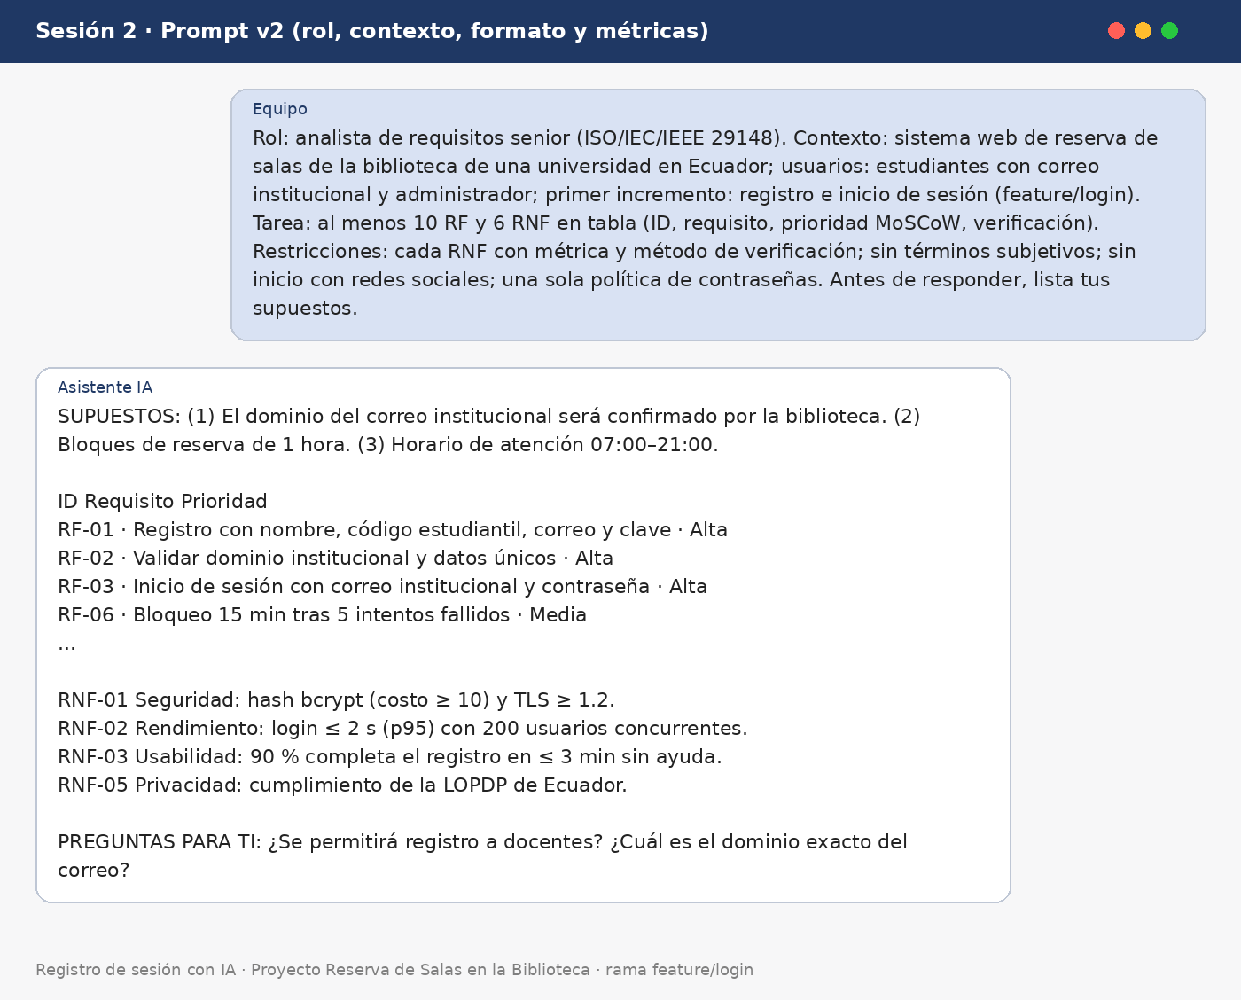
Figura 2. Registro de la Sesión 2 con IA: prompt v2 mejorado y respuesta con supuestos y métricas.

1.1.5 Requisitos funcionales documentados
ID | Requisito | Prioridad | Criterio de verificación
RF-01 | El sistema permitirá a un estudiante registrarse proporcionando nombre completo, código estudiantil, correo institucional y contraseña. | Alta | Prueba funcional: registro exitoso crea cuenta en estado activo.
RF-02 | El sistema validará que el correo pertenezca al dominio institucional y que correo y código estudiantil no estén ya registrados. | Alta | Pruebas con correo externo y con datos duplicados: se rechaza con mensaje específico.
RF-03 | El sistema permitirá iniciar sesión con correo institucional y contraseña. | Alta | Prueba funcional con credenciales válidas e inválidas.
RF-04 | El sistema permitirá cerrar sesión e invalidará la sesión activa en el servidor. | Alta | Tras cerrar sesión, acceder a una URL protegida redirige al login.
RF-05 | El sistema permitirá recuperar la contraseña mediante un enlace enviado al correo institucional, válido por 30 minutos. | Media | Prueba: enlace funciona a los 29 min y falla a los 31 min.
RF-06 | El sistema bloqueará la cuenta durante 15 minutos tras 5 intentos fallidos consecutivos de inicio de sesión. | Media | Prueba: el 6.º intento dentro de los 15 min es rechazado.
RF-07 | El sistema permitirá a un estudiante autenticado consultar la disponibilidad de salas por fecha y franja horaria. | Alta | Prueba: la consulta refleja reservas existentes.
RF-08 | El sistema permitirá reservar una sala disponible en bloques de 1 hora, con un máximo de 2 horas por estudiante por día. | Alta | Pruebas de límite: 2 h aceptadas, 3 h rechazadas.
RF-09 | El sistema permitirá cancelar una reserva propia hasta 1 hora antes de su inicio, liberando la franja. | Media | Prueba: cancelación a 61 min aceptada; a 59 min rechazada.
RF-10 | El sistema mostrará al estudiante el listado de sus reservas activas e históricas. | Media | Prueba: el listado coincide con la base de datos.
RF-11 | El sistema enviará un correo de confirmación al crear o cancelar una reserva. | Baja | Prueba: correo recibido en menos de 1 minuto con datos de la reserva.
RF-12 | El administrador podrá crear, editar y desactivar salas (nombre, capacidad, ubicación). | Baja | Prueba funcional con rol administrador; un estudiante recibe 403.

1.1.6 Requisitos no funcionales documentados
ID | Categoría | Requisito medible | Método de verificación
RNF-01 | Seguridad | Las contraseñas se almacenarán con hash bcrypt (factor de costo ≥ 10) y la comunicación usará HTTPS con TLS 1.2 o superior. Ninguna contraseña se registrará en logs. | Revisión de código y escaneo de configuración TLS.
RNF-02 | Rendimiento | El inicio de sesión responderá en ≤ 2 s en el percentil 95 con 200 usuarios concurrentes. | Prueba de carga (JMeter/k6).
RNF-03 | Usabilidad | El 90 % de estudiantes nuevos completará el registro en ≤ 3 minutos sin ayuda; la interfaz será usable desde 360 px de ancho. | Prueba de usabilidad con 10 usuarios; revisión responsive.
RNF-04 | Disponibilidad | El sistema estará disponible ≥ 99 % mensual entre las 07:00 y 21:00 (horario de la biblioteca). | Monitoreo de uptime mensual.
RNF-05 | Privacidad | El tratamiento de datos personales cumplirá la Ley Orgánica de Protección de Datos Personales (Ecuador): consentimiento explícito en el registro y derecho de eliminación. | Lista de verificación legal; prueba de eliminación de cuenta.
RNF-06 | Seguridad de sesión | La sesión expirará tras 30 minutos de inactividad. | Prueba funcional con temporizador.
RNF-07 | Compatibilidad | Funcionará en las 2 últimas versiones de Chrome, Firefox, Edge y Safari. | Pruebas cruzadas en navegadores.

Se documentaron 12 requisitos funcionales y 7 no funcionales, superando el mínimo de 8 y 4 solicitado.

2. Parte 1.2 – Generación de User Stories con IA

2.1 Prompt utilizado
PROMPT v3 (User Stories)
Con base en los siguientes requisitos validados [pegar tabla RF/RNF], genera al menos 8 User Stories para el sistema de reserva de salas en la biblioteca. Usa el formato «Como [rol], quiero [funcionalidad] para [beneficio]». Para cada una incluye: ID, requisito de origen, prioridad MoSCoW, estimación en puntos de historia (Fibonacci) y 3 criterios de aceptación en formato Dado/Cuando/Entonces. Cada historia debe ser independiente, pequeña y testeable; si una es demasiado grande, divídela.
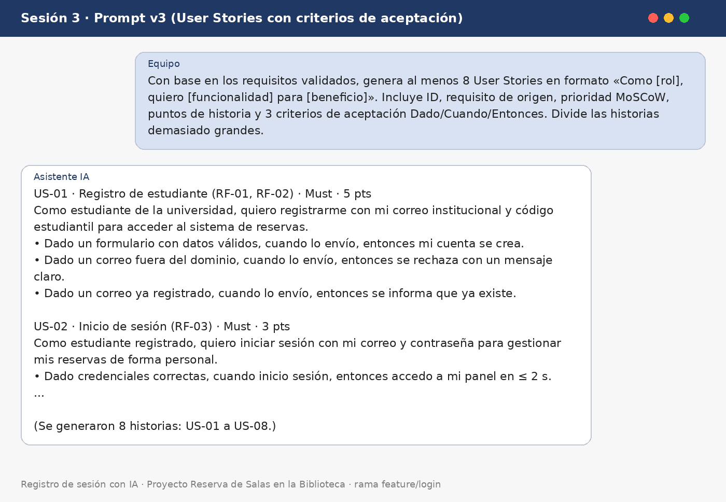
Figura 3. Registro de la Sesión 3 con IA: prompt v3 y User Stories generadas con criterios de aceptación.

2.2 User Stories generadas (8) con criterios de aceptación

US-01 – Registro de estudiante
Como estudiante de la universidad, quiero registrarme con mi correo institucional y código estudiantil para acceder al sistema de reservas de salas de la biblioteca.
Origen: RF-01, RF-02, RNF-01, RNF-05 | Prioridad: Must | Estimación: 5 puntos
Criterios de aceptación:
- Dado que estoy en el formulario de registro, cuando ingreso datos válidos y acepto el consentimiento de datos, entonces mi cuenta se crea y veo un mensaje de éxito.
- Dado que uso un correo fuera del dominio institucional, cuando envío el formulario, entonces se muestra «Debes usar tu correo institucional» y no se crea la cuenta.
- Dado que el correo o código estudiantil ya existe, cuando envío el formulario, entonces se informa que ya está registrado sin revelar datos de otra persona.
- Dado que la contraseña tiene menos de 8 caracteres o no combina letras y números, cuando envío el formulario, entonces se muestra el requisito incumplido.
- La contraseña se almacena cifrada con bcrypt; nunca en texto plano.

US-02 – Inicio de sesión
Como estudiante registrado, quiero iniciar sesión con mi correo institucional y contraseña para gestionar mis reservas de forma personal y segura.
Origen: RF-03, RNF-02, RNF-06 | Prioridad: Must | Estimación: 3 puntos
Criterios de aceptación:
- Dado que tengo una cuenta activa, cuando ingreso credenciales correctas, entonces accedo a mi panel en ≤ 2 s (p95).
- Dado que ingreso credenciales incorrectas, cuando envío el formulario, entonces veo «Correo o contraseña incorrectos» sin indicar cuál es el erróneo.
- Dado que estuve inactivo 30 minutos, cuando intento una acción, entonces se me redirige al inicio de sesión.

US-03 – Cierre de sesión
Como estudiante con sesión iniciada, quiero cerrar mi sesión para proteger mi cuenta en computadores compartidos de la biblioteca.
Origen: RF-04 | Prioridad: Must | Estimación: 1 puntos
Criterios de aceptación:
- Dado que tengo sesión activa, cuando pulso «Cerrar sesión», entonces soy redirigido al login.
- Dado que cerré sesión, cuando uso el botón «Atrás» del navegador, entonces no puedo ver páginas protegidas.

US-04 – Recuperación de contraseña
Como estudiante que olvidó su contraseña, quiero restablecerla mediante un enlace enviado a mi correo para recuperar el acceso sin ayuda del personal.
Origen: RF-05 | Prioridad: Should | Estimación: 5 puntos
Criterios de aceptación:
- Dado que ingreso un correo registrado, cuando solicito recuperación, entonces recibo un enlace de un solo uso válido por 30 minutos.
- Dado que ingreso un correo no registrado, cuando solicito recuperación, entonces se muestra el mismo mensaje genérico (no se revela si existe).
- Dado que el enlace expiró o ya se usó, cuando lo abro, entonces se me pide solicitar uno nuevo.

US-05 – Bloqueo por intentos fallidos
Como estudiante, quiero que mi cuenta se bloquee temporalmente tras varios intentos fallidos para evitar que otra persona adivine mi contraseña.
Origen: RF-06, RNF-01 | Prioridad: Should | Estimación: 3 puntos
Criterios de aceptación:
- Dado que fallé 5 veces consecutivas, cuando intento un sexto inicio de sesión, entonces la cuenta está bloqueada 15 minutos y se muestra el tiempo restante.
- Dado que inicié sesión correctamente antes del quinto fallo, entonces el contador se reinicia a cero.

US-06 – Consulta de disponibilidad de salas
Como estudiante autenticado, quiero ver qué salas están libres por fecha y hora para elegir un espacio sin tener que ir físicamente a la biblioteca.
Origen: RF-07 | Prioridad: Must | Estimación: 5 puntos
Criterios de aceptación:
- Dado que selecciono fecha y franja, cuando consulto, entonces veo solo las salas libres con su capacidad.
- Dado que no hay salas libres, entonces se muestra «Sin disponibilidad» y las franjas alternativas más cercanas.
- Dado que no he iniciado sesión, cuando accedo a la consulta, entonces se me redirige al login.

US-07 – Reserva de sala
Como estudiante autenticado, quiero reservar una sala disponible en una franja horaria para tener un espacio garantizado para estudiar en grupo.
Origen: RF-08 | Prioridad: Must | Estimación: 8 puntos
Criterios de aceptación:
- Dado que una sala está libre, cuando confirmo la reserva, entonces queda registrada a mi nombre y la franja deja de estar disponible.
- Dado que ya tengo 2 horas reservadas ese día, cuando intento reservar otra, entonces se rechaza indicando el límite.
- Dado que dos estudiantes reservan la misma franja simultáneamente, entonces solo uno la obtiene y el otro recibe aviso de conflicto.

US-08 – Cancelación de reserva
Como estudiante con una reserva activa, quiero cancelarla para liberar la sala si ya no la voy a usar.
Origen: RF-09 | Prioridad: Should | Estimación: 3 puntos
Criterios de aceptación:
- Dado que faltan más de 60 minutos, cuando cancelo, entonces la reserva pasa a «Cancelada» y la franja queda libre.
- Dado que faltan menos de 60 minutos, cuando intento cancelar, entonces se rechaza con el motivo.
- Dado que la reserva pertenece a otro estudiante, entonces no puedo cancelarla.

2.3 Comparación: User Stories de la IA vs. escritas manualmente
Aspecto | User Stories generadas por IA | User Stories que el equipo habría escrito manualmente
Velocidad | Ocho historias con criterios en pocos minutos. | Varias horas de reunión y redacción.
Cobertura | Amplia y sistemática; cubre casos límite (bloqueo, expiración de enlace, conflictos simultáneos). | Tiende a cubrir el «camino feliz» y omitir escenarios de error.
Formato | Muy consistente y estandarizado. | Variable entre integrantes.
Conocimiento del dominio | Genérico; suposiciones sin validar (p. ej., límite de 2 h/día, dominio de correo). | Refleja la realidad de la biblioteca y las políticas institucionales.
Valor de negocio | El «para qué» a veces es obvio o repetitivo. | Beneficios más específicos, basados en entrevistas con usuarios.
Tamaño | Algunas historias demasiado grandes (reserva de sala). | Mejor ajuste al tamaño según la capacidad real del equipo.
Riesgos | Posibles alucinaciones, requisitos fuera de alcance y falta de trazabilidad. | Más lento, con riesgo de sesgos y olvidos.

Conclusión del equipo: la IA es excelente como generador de borradores y detector de casos límite, pero el equipo es indispensable para validar el contexto, priorizar y estimar. El enfoque más eficaz es híbrido: la IA propone, el equipo critica y decide.
Observaciones propias del equipo: [Completar con lo que cada integrante notó al comparar con sus historias manuales.]

2.4 Validación con la técnica INVEST
Leyenda: ✔ Cumple · ⚠ Ajustar. I = Independiente, N = Negociable, V = Valiosa, E = Estimable, S = Pequeña, T = Testeable.
US | I | N | V | E | S | T | Observación
US-01 | ✔ | ✔ | ✔ | ✔ | ⚠ | ✔ | Cumple; es la historia más grande de la rama. Se vigila su tamaño dividiendo validaciones (US-01a formulario / US-01b validación de dominio) si excede el sprint.
US-02 | ⚠ | ✔ | ✔ | ✔ | ✔ | ✔ | Depende de US-01 (necesita cuentas). Se documenta la dependencia; la IA había incluido «rápido y seguro» sin métrica: corregido.
US-03 | ✔ | ✔ | ✔ | ✔ | ✔ | ✔ | Cumple todos los criterios.
US-04 | ✔ | ✔ | ✔ | ✔ | ⚠ | ✔ | Requiere servicio de correo; se estima con una spike de 2 h para elegir el proveedor.
US-05 | ⚠ | ✔ | ⚠ | ✔ | ✔ | ✔ | Depende de US-02 y su valor es indirecto; se mantiene como Should y se vincula al riesgo de seguridad.
US-06 | ✔ | ✔ | ✔ | ✔ | ✔ | ✔ | Cumple; depende solo de autenticación.
US-07 | ⚠ | ✔ | ✔ | ⚠ | ⚠ | ✔ | Demasiado grande y con reglas dispersas: se divide en US-07a (reserva básica) y US-07b (límite de 2 h y control de conflictos).
US-08 | ✔ | ✔ | ✔ | ✔ | ✔ | ✔ | Cumple.

Refinamiento aplicado
Historia original (IA) | Criterio INVEST afectado | Historia refinada
«Como usuario, quiero gestionar mi cuenta para usar el sistema.» | Small, Testable (épica vaga) | Dividida en US-01 Registro, US-02 Inicio de sesión, US-03 Cierre de sesión y US-04 Recuperación de contraseña.
«Quiero iniciar sesión de forma rápida y segura.» | Testable | US-02 con criterios medibles: acceso en ≤ 2 s (p95), mensaje genérico ante error, expiración a los 30 min.
«Como estudiante, quiero reservar una sala con todas las reglas de la biblioteca.» | Small, Estimable | Dividida en US-07a (reserva básica, 5 pts) y US-07b (límite de 2 h/día y conflictos, 3 pts).
US-05 Bloqueo por intentos, sin dependencias declaradas. | Independent | Dependencia con US-02 documentada en el backlog; se planifica después del login.

3. Parte 1.3 – Documentación colaborativa

3.1 Organización del espacio colaborativo
El equipo consolidó los artefactos en [Notion / Confluence / Google Docs / Coda] con la siguiente estructura:
- Inicio: descripción del proyecto, equipo, enlace al repositorio y rama feature/login.
- Registro de prompts: cada prompt (v1, v2, v3) con la respuesta completa de la IA y capturas de pantalla.
- Requisitos: tablas de RF y RNF con su evaluación de calidad.
- User Stories: historias con criterios de aceptación y validación INVEST.
- Product Backlog: tabla ordenada por prioridad, actualizada en cada refinamiento.
- Análisis crítico: reflexiones del equipo sobre el uso de la IA.

3.2 Registro de prompts y respuestas
Prompt | Objetivo | Resultado | Evidencia
v1 | Elicitar requisitos iniciales (general). | Requisitos ambiguos e inconsistentes (ver 1.1.3). | Figura 1
v2 | Elicitar con rol, contexto, formato y métricas. | 12 RF y 7 RNF medibles; lista de supuestos. | Figura 2
v3 | Generar User Stories con criterios de aceptación. | 8 historias; 3 requirieron refinamiento INVEST. | Figura 3

Las Figuras 1, 2 y 3 (secciones 1.1.1, 1.1.4 y 2.1) documentan el registro de cada sesión con la IA: el prompt enviado y la respuesta obtenida.

3.3 Análisis crítico del equipo sobre la calidad de los resultados

Fortalezas observadas
- Rapidez para producir un primer borrador estructurado y consistente.
- Detección de casos límite que el equipo no había considerado (bloqueo por intentos, enlaces de un solo uso, conflictos simultáneos).
- Respuesta a restricciones explícitas: al exigir métricas, los RNF se volvieron verificables.

Debilidades y riesgos
- Con prompts vagos, la IA genera requisitos ambiguos, contradictorios y fuera de alcance.
- Hace suposiciones de dominio que parecen razonables pero no están validadas (límites horarios, dominios de correo).
- Puede incluir requisitos legales o técnicos incorrectos; todo debe verificarse con fuentes oficiales.
- Riesgo de dependencia: la IA no sustituye la entrevista con usuarios reales ni al personal de la biblioteca.

Lecciones aprendidas
- La calidad del requisito depende directamente de la calidad del prompt: rol, contexto, formato y restricciones.
- Iterar el prompt es parte del proceso; documentar cada versión permite trazar mejoras.
- Toda salida de la IA requiere revisión humana con criterios de calidad (completitud, consistencia, medibilidad, verificabilidad).

3.4 Product Backlog inicial ordenado por prioridad
Criterios de orden: (1) valor de negocio (MoSCoW), (2) dependencias técnicas, (3) riesgo, (4) esfuerzo. Puntos de historia en escala de Fibonacci (estimación inicial sujeta a revisión en la planificación).
Orden | ID | Historia | MoSCoW | Pts | Sprint | Depende de
1 | US-01 | Registro de estudiante | Must | 5 | Sprint 1 | —
2 | US-02 | Inicio de sesión | Must | 3 | Sprint 1 | US-01
3 | US-03 | Cierre de sesión | Must | 1 | Sprint 1 | US-02
4 | US-06 | Consulta de disponibilidad de salas | Must | 5 | Sprint 2 | US-02
5 | US-07a | Reserva básica de sala | Must | 5 | Sprint 2 | US-06
6 | US-07b | Límite de 2 h/día y control de conflictos | Must | 3 | Sprint 2 | US-07a
7 | US-08 | Cancelación de reserva | Should | 3 | Sprint 3 | US-07a
8 | US-05 | Bloqueo por intentos fallidos | Should | 3 | Sprint 3 | US-02
9 | US-04 | Recuperación de contraseña | Should | 5 | Sprint 3 | US-01
10 | US-09 | Ver mis reservas (activas e historial) | Should | 3 | Sprint 3 | US-07a
11 | US-10 | Correo de confirmación de reserva/cancelación | Could | 3 | Sprint 4 | US-07a
12 | US-11 | Administrador gestiona salas | Could | 8 | Sprint 4 | US-02

Total estimado: 47 puntos de historia en 4 sprints. Sprint 1 (rama feature/login): US-01, US-02 y US-03, con 9 puntos.
Nota: Las US-09, US-10 y US-11 están identificadas pero pendientes de redacción detallada y refinamiento en próximas sesiones.

4. Conclusiones
El uso de IA aceleró el análisis de requisitos y la redacción de User Stories, pero su valor real apareció al combinarla con el criterio del equipo: evaluar la calidad de cada requisito, corregir los prompts y refinar las historias con INVEST. El resultado es un conjunto trazable de requisitos, historias y un Product Backlog priorizado que sirve de base para implementar la rama feature/login (registro e inicio de sesión de estudiantes) y los siguientes incrementos del sistema de reserva de salas.

